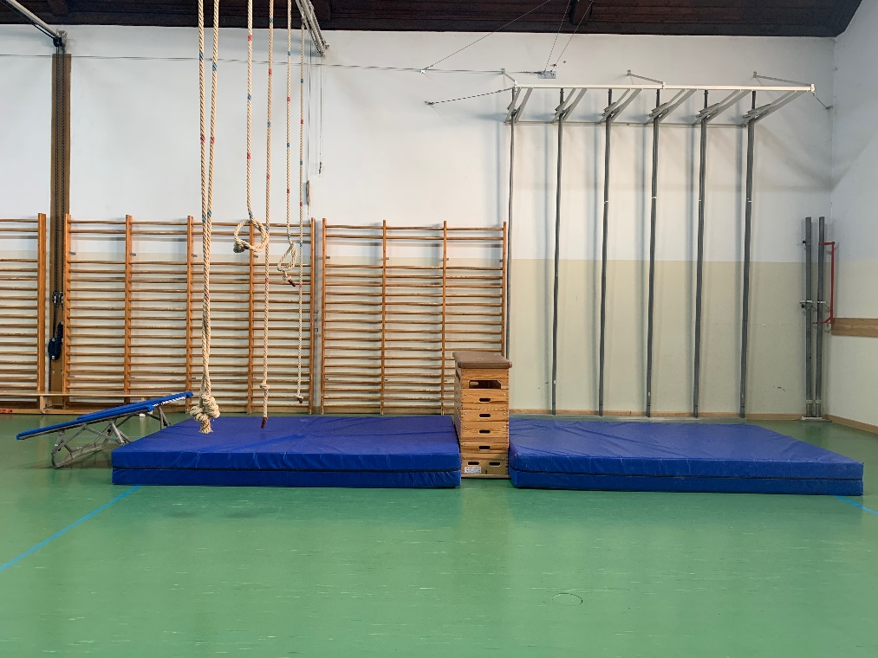

**Was übe ich an dieser Station?**

Koordination

Sprungkraft

Haltekraft

Mut

Kreativität

**Material:**

1 Trampolin,

2 Weichböden

1 Kasten

Taue

**Parcour: Mutsprung 2**

**Was soll ich tun?**

Ich springe mit vom Trampolin kräftig ab und greife mir ein Tau so hoch wie möglich. Nun schwinge ich auf den Kasten. Von dort springe ich auf den Weichboden. Dies kann ich auf verschieden Arten tun.

**Hinweise:**

Du kannst verschiedene Sprünge ausprobieren.

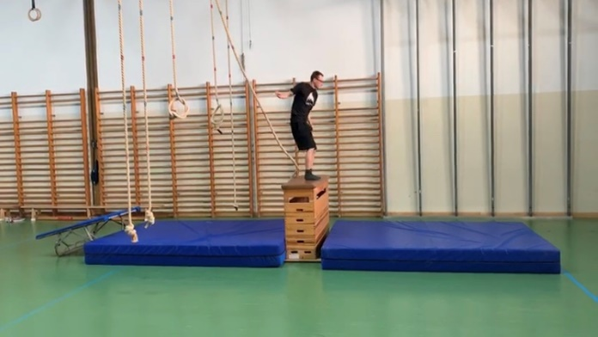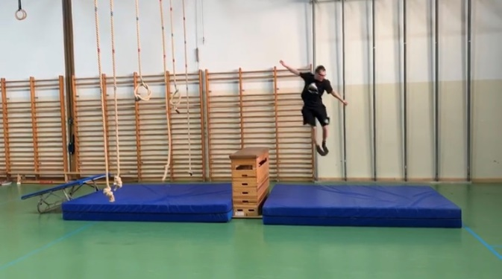

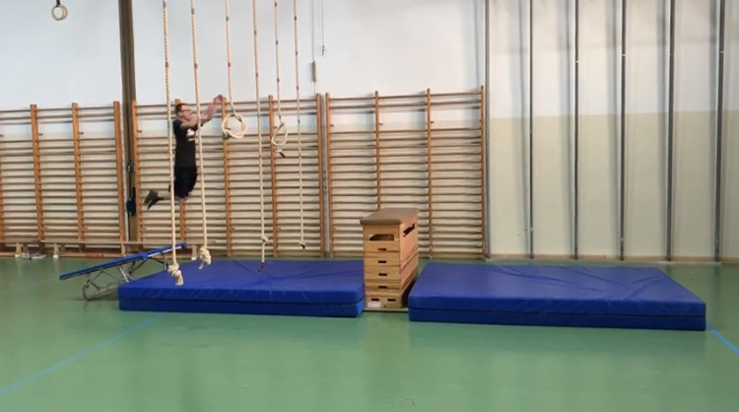

|  |  |  |  |  |  |
| --- | --- | --- | --- | --- | --- |
| **Zeit**  Wann? | **Lerninhalt**  Was? | **Übungsabsicht/ didaktische Intention** (Wozu?) | **Methodisch/**  **technische Tipps**  Wie? Worauf achten? | **Organisation** (Skizze!)  Wie? Womit? Wo? Mit wem? | **Geräte/Hilfsmittel**  Womit? |
|  | | | | | |
|  | Anlauf nehmen und vom Trampolin abspringen. Das Tau greifen und in einem Schwung auf Kasten landen. Beliebigen Sprung vom Kasten auf Weichboden ausführen. | Koordination  Sprungkraft  Haltekraft  Mut  Kreativität | Kräftig abspringen, Tau am höchsten Punkt greifen. Vereinfachung: Weichboden quer legen | Einzeln oder in Gruppen  Hallenplan zur Aufstellung der Geräte  Einteilung SuS zur Station erfolgt von Lehrperson  Beschreibung der Übung | Taue, 2 Weichböden, 1 Kasten |